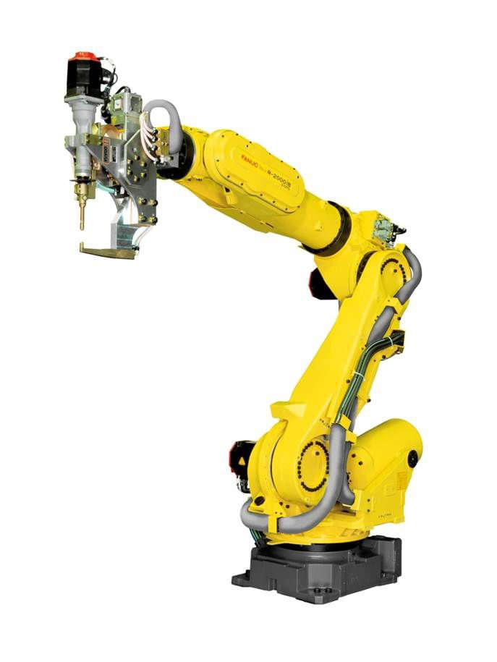
Роботизация – Анкета
Информация о клиенте
Контактное имя
Компания
Телефон
E-mail

1.Какой процесс вы желаете роботизировать? (сварка, плазменная резка)
Комментарий:
Сварка |  |  |  | Плазменная резка
MIG/MAG | TIG | Контактная | Лазерная
Опишите сварочную задачу |  |  |  | Опишите задачу резки
- производительность  - материалы  - наличие оснастки  - дополнительные данные |  |  |  | - производительность  - материалы  - наличие оснастки  - дополнительные данные
Прикрепите к анкете сборочный чертеж изделия (обязательно) и 3D модель*
(* - при наличии).

Заполненную анкету можно отправить по почте: dnepr@kemppi.in.ua

